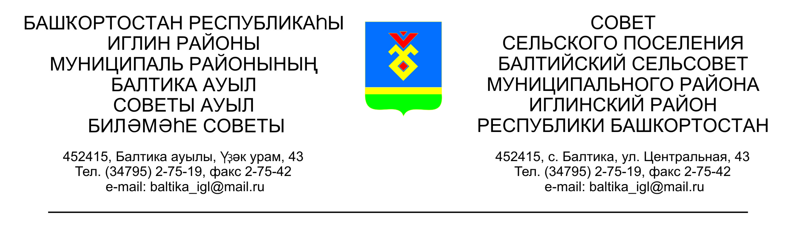

ҠАРАР РЕШЕНИЕ

Совета сельского поселения Балтийский сельсовет муниципального района Иглинский район Республики Башкортостан

О ходатайстве перед Советом муниципального района Иглинский район Республики Башкортостан

В целях обеспечения исполнения сельским поселением Балтийский сельсовет муниципального района Иглинский район Республики Башкортостан переданных полномочий по вопросу «содержание, ремонт, капитальный ремонт автомобильных дорог общего пользования местного значения в границах Поселения» Совет сельского поселения Балтийский сельсовет муниципального района Иглинский район Республики Башкортостан решил:
1) Ходатайствовать перед Советом муниципального района Иглинский район Республики Башкортостан об увеличении объема межбюджетных трансфертов в сумме 860 000 (восемьсот шестьдесят тысяч) рублей на ремонт плотины и восстановления дорожного полотна д.Субакаево, ул.Родниковая согласно прилагаемого сметного расчета.
2) Предложить Совету муниципального района Иглинский район Республики Башкортостан заключить Дополнительное соглашение к Соглашению между органами местного самоуправления муниципального района Иглинский район Республики Башкортостан и сельского поселения Балтийский сельсовет муниципального района Иглинский район Республики Башкортостан о передаче сельскому поселению части полномочий муниципального района.

Глава сельского поселения И.М. Бугвин

02 августа 2021 года

№ 204

